会员入职登记表

平台各项管理和会员必须提供真实身份证号码及个人信息，共同打造绝对安全的任务团队，审核严格是为了防止骗子进入，营造安全可靠的兼职环境！平台所有人都已签定保密协议，我们会为大家的资料绝对保密，请大家认真填写！

一、入会填写资料
新会员昵称：尤里
IS号：310642009
IS账号：310642009
微信账号：houzijie6825
支付宝账号：15881653615
姓名：侯玉翠
身份证号：510922199412211321
手机号码：15881653615
朋友或者亲戚手机号码：15882020357
QQ号码：1434389861
家庭住址： 四川省绵阳市
入会时间：2017.8.7
推荐人（带你进来的人）：小彭
接待人（你的客服）：当你
培训人：荳姐
会员编号：先不要写

一、身份证正反面拍照：（身份证图片一定要清晰可见）身份证下面摆一张白纸上面写上自己的微信号和QQ号，身份证不能遮挡任何地方
身份证图片存档（正面）
示例图：
兼职专用 侵权必究

身份证图片存档（反面）

- 支付宝实名截图：打开手机支付宝--我的--点开账号信息截图
（个人信息内容包括身份认证姓名 支付宝账号）
示例图：
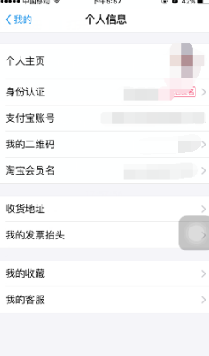

三、IS安全中心设置：（手机百度搜索IS安全中心并登陆你的IS账号和密码，点击密保管理设置，密保手机及设备保护必须开启）.如果发现你的号被盗或者借给别人，你们将不再是我们平台的人，并且承担该承担的责任！
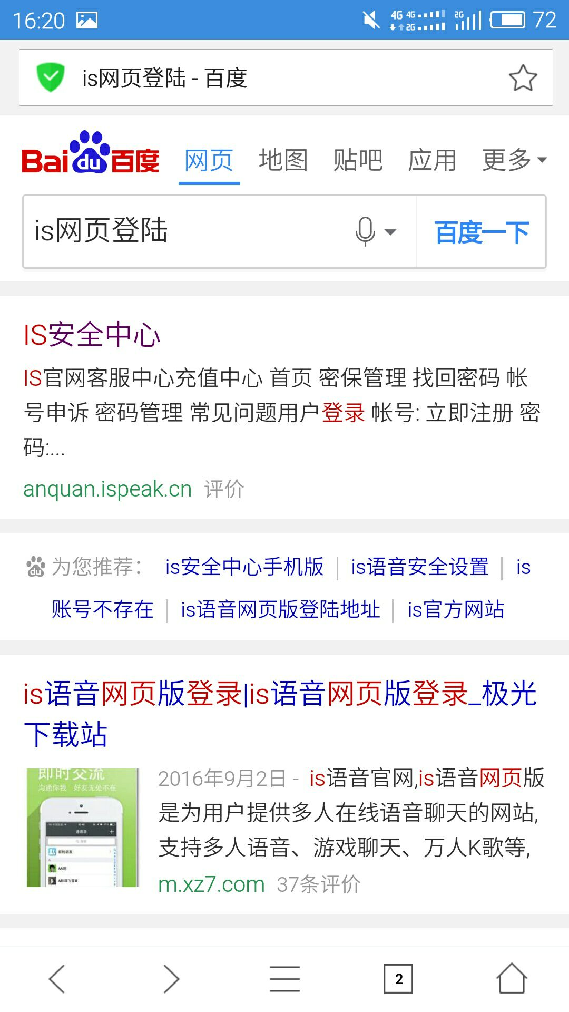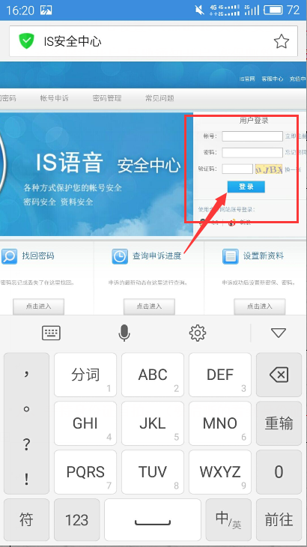
例图：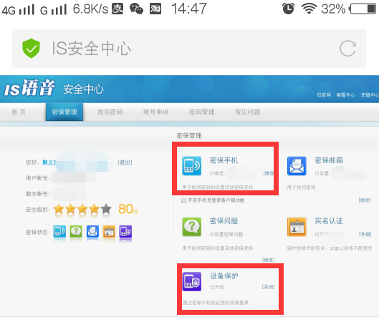
此项不清楚可以问培训老师

